Guía 2° Básico Educación Física
Habilidades Motoras Básicas y actividades físicas de intensidad moderada a vigorosa
Esperando que se encuentren todos y todas muy bien retomamos el trabajo en el hogar.
Con la supervisión de un adulto realiza las siguientes actividades destinadas a estimular el desarrollo de tus habilidades motrices en tu hogar, recuerda que antes de comenzar debes contar con ropa adecuada, una botella de agua para hidratarte y un espacio adaptado y libre de obstáculos que pongan en riesgo tu seguridad.
Actividades nivel intermedio
- Realiza la siguiente rutina de ejercicios.

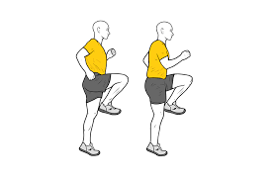
- Debes elevar las rodillas alternando entre derecha e izquierda por lo menos durante 30 segundos a una velocidad lenta.

.

- Realizar saltos laterales, puedes dibujar una línea en el suelo para guiarte. (20 repeticiones).
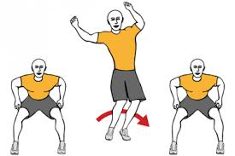

- Saltos verticales, puedes impulsarte con los brazos (15 repeticiones).
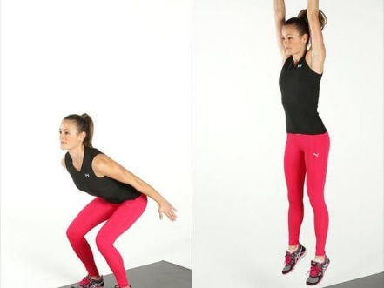

Puedes aumentar o reducir el tiempo de ejecución o el número de repeticiones según tu nivel de cansancio.

- Con un globo realiza las siguientes acciones:

- Con la ayuda de otra persona, juega voleibol sin que el globo caiga, puedes golpear el globo con cualquier parte del cuerpo, estar de pie o sentado, puedes poner una lana o algún objeto para dividir el lugar de juego, te dejo un video para que veas el ejemplo
- https://www.youtube.com/watch?v=vbgWJFMd0Dc

Importante: Estas 2 actividades las puedes repetir cuantas veces quieras.
Finalización:
- Comenta cuales fueron las actividades que más te gustaron, las más difíciles y las más fáciles.
- ¿Cómo podrías modificar estas actividades para hacerlas más divertidas o difíciles?

Para finalizar recuerda lavar bien tus manos, tu cara y ayudar a ordenar el lugar que utilizaste.
¡Buen trabajo!

